
BỘ CÔNG THƯƠNG
TRƯỜNG ĐẠI HỌC CÔNG NGHIỆP THÀNH PHỐ HỒ CHÍ MINH
Khoa: Công Nghệ Thông Tin
------



BÁO CÁO

Dự án: Quản lý đặt phòng khách sạn
Môn học: Kiến trúc và lập trình Mobile
Giảng viên hướng dẫn: Trương Bá Phúc

Họ và tên | MSSV
Trịnh Vĩ Thành | 22689411
Huỳnh Gia Huy | 22690491
Lê Ngọc Hân | 22638301

Thành phố Hồ Chí Minh, ngày 21 tháng 7 năm 2026

MỤC LỤC
CHƯƠNG 1. MỞ ĐẦU 4
1.1. Lý do chọn đề tài 4
1.2. Mục tiêu đề tài 4
1.2.1. Mục tiêu tổng quát 4
1.2.2. Mục tiêu cụ thể 4
1.3. Phạm vi đề tài 4
1.3.1. Quản lý tài khoản 4
1.3.2. Quản lý khách sạn và phòng 4
1.3.3. Tìm kiếm và đặt phòng 5
1.3.4. Thanh toán trực tuyến 5
- Xây dựng quy trình thanh toán thử nghiệm. 5
- Cập nhật trạng thái giao dịch và đơn đặt phòng sau khi thanh toán. 5
1.3.5. Quản trị hệ thống 5
1.3.6. Thông báo 5
1.4. Đối tượng và phương pháp nghiên cứu 5
1.4.1. Đối tượng nghiên cứu 5
1.4.2. Đối tượng sử dụng hệ thống 5
1.4.3. Phương pháp nghiên cứu 5
1.5. Bố cục của đồ án 5
CHƯƠNG 2: CƠ SỞ LÝ THUYẾT 6
2.1. Giới thiệu chương 6
2.2. Tổng quan về ứng dụng đặt phòng khách sạn trực tuyến 6
2.3. Flutter và ngôn ngữ lập trình Dart 6
2.3.1. Giới thiệu Flutter 6
2.3.2. Ngôn ngữ lập trình Dart 6
2.3.3. Kiến trúc Widget trong Flutter 6
2.3.4. Ưu điểm của Flutter 6
2.4. Node.js và Express.js 6
2.4.1. Giới thiệu Node.js 6
2.4.2. Express.js 6
2.4.3. RESTful API 6
2.5. MongoDB 7
2.5.1. Giới thiệu MongoDB 7
2.5.2. Cấu trúc Document và Collection 7
2.5.3. Ưu điểm của MongoDB 7
2.6. JSON Web Token (JWT) 7
2.6.1. Khái niệm JWT 7
2.6.2. Cơ chế hoạt động 7
2.6.3. Ứng dụng trong hệ thống 7
2.7. Kiến trúc Client – Server 7
2.8. Công cụ phát triển 7
2.8.1. Visual Studio Code 7
2.8.2. Postman 7
2.8.3. Git và GitHub 7
CHƯƠNG 3: PHÂN TÍCH VÀ THIẾT KẾ HỆ THỐNG 9
3.1. Giới thiệu chương 9
3.2. Phân tích yêu cầu hệ thống 9
3.2.1. Yêu cầu chức năng 9
3.2.2. Yêu cầu phi chức năng 9
3.3. Phân tích tác nhân hệ thống (Actors) 9
3.3.1. Khách hàng (User) 9
3.3.2. Chủ cơ sở lưu trú (Vendor 9
3.3.3. Quản trị viên (Admin) 9
3.4. Sơ đồ Use Case 10
3.4.1. Use Case tổng quát của hệ thống 10
Hình 3.1. Sơ đồ Use Case của hệ thống quản lý đặt phòng khách sạn 10
3.4.2. Use Case quản lý tài khoản 11
Hình 3.2. Sơ đồ tuần tự chức năng quản lí tài khoản 11
3.4.3. Use Case tìm kiếm và đặt phòng 11
Hình 3.3. Sơ đồ tuần tự chức năng tìm kiếm và đặt phòng 12
3.4.4. Use Case quản lý khách sạn và phòng 12
Hình 3.4. Sơ đồ tuần tự chức năng khách sạn và phòng 12
3.4.5. Use Case quản lý đơn đặt phòng 13
Hình 3.5. Sơ đồ tuần tự chức năng quản lí đơn dặt phòng 13
3.5. Đặc tả Use Case (Chọn lọc các Use Case cốt lõi) 13
3.5.1. Đặc tả Use Case: Đăng nhập 13
3.5.2. Đặc tả Use Case: Tìm kiếm khách sạn 14
3.5.3. Đặc tả Use Case: Đặt phòng 14
3.5.4. Đặc tả Use Case: Thanh toán 14
3.5.5. Đặc tả Use Case: Quản lý phòng 14
3.6. Thiết kế hệ thống 15
3.6.1. Kiến trúc tổng thể hệ thống 15
3.6.2. Thiết kế luồng xử lý (Sequence Diagram) 15
3.7. Thiết kế cơ sở dữ liệu 16
3.7.1. Thiết kế các Collection trong MongoDB 17
3.7.2. Mô tả cấu trúc các Collection 17
3.7.3. Mối quan hệ giữa các Collection 18
3.8. Thiết kế giao diện hệ thống (UI Design) 18
3.8.1. Giao diện đăng nhập/đăng ký: 18
3.8.2. Giao diện trang chủ: 18
3.8.3. Giao diện tìm kiếm và lọc khách sạn: 18
3.8.4. Giao diện đặt phòng và thanh toán: 18
3.8.5. Giao diện quản trị: 18
CHƯƠNG 4: PHÁT TRIỂN ỨNG DỤNG 20
4.1. Giới thiệu chương 20
4.2. Môi trường phát triển 20
4.3. Phát triển ứng dụng phía Client (Flutter) 20
4.3.1. Xây dựng giao diện đăng nhập/đăng ký 20
4.3.2. Xây dựng giao diện trang ch 20
4.3.3. Xây dựng chức năng tìm kiếm khách sạn 20
4.3.4. Xây dựng chức năng đặt phòng 20
4.3.5. Xây dựng chức năng thanh toán 20
4.4. Phát triển Backend và API 20
- models: Định nghĩa cấu trúc dữ liệu MongoDB. 20
- routes: Khai báo các API. 20
- controllers: Xử lý nghiệp vụ. 20
- middleware: Xác thực và xử lý trung gian. 20
4.4.1. API quản lý tài khoản 20
4.4.2. API quản lý khách sạn và phòng 21
4.4.3. API đặt phòng 21
4.4.4. API thanh toán 21
4.5. Kiểm thử hệ thống 21
4.5.1. Kiểm thử API bằng Postman 21
4.5.2. Kiểm thử chức năng ứng dụng 21
CHƯƠNG 5: KẾT QUẢ ĐẠT ĐƯỢC 22
5.1. Kết quả đạt được 22
5.2. Đánh giá hệ thống 22
5.3. Hạn chế 22
5.4. Hướng phát triển 22

ĐỒ ÁN XÂY DỰNG ỨNG DỤNG DI ĐỘNG ĐẶT PHÒNG KHÁCH SẠN TRỰC TUYẾN

CHƯƠNG 1. MỞ ĐẦU

Lý do chọn đề tài
Với sự phát triển mạnh mẽ của ngành du lịch Việt Nam và xu hướng đặt phòng trực tuyến ngày càng phổ biến, nhu cầu về một ứng dụng đặt phòng khách sạn trên thiết bị di động ngày càng tăng. Việc sử dụng ứng dụng di động không chỉ giúp người dùng dễ dàng tiếp cận thông tin về các cơ sở lưu trú mà còn hỗ trợ tìm kiếm, so sánh giá, lựa chọn phòng phù hợp và thực hiện đặt phòng một cách nhanh chóng và thuận tiện. Một ứng dụng có giao diện thân thiện, dễ sử dụng và tích hợp các chức năng cần thiết sẽ mang lại sự thuận tiện, tiết kiệm thời gian, nâng cao trải nghiệm người dùng và đáp ứng nhu cầu đặt phòng mọi lúc, mọi nơi.
Xuất phát từ thực tế đó, đề tài "Xây dựng ứng dụng di động đặt phòng khách sạn trực tuyến" được thực hiện nhằm xây dựng một giải pháp hỗ trợ người dùng đặt phòng dễ dàng, đồng thời kết nối hiệu quả giữa khách hàng và cơ sở lưu trú, góp phần thúc đẩy chuyển đổi số trong lĩnh vực du lịch.

1.2. Mục tiêu đề tài

1.2.1. Mục tiêu tổng quát
Đề tài hướng đến việc nghiên cứu, thiết kế và xây dựng ứng dụng di động hỗ trợ tìm kiếm và đặt phòng khách sạn trực tuyến với giao diện thân thiện, dễ sử dụng, đáp ứng nhu cầu đặt phòng nhanh chóng và thuận tiện cho người dùng.

1.2.2. Mục tiêu cụ thể
Về công nghệ:
- Nghiên cứu và sử dụng Flutter, Dart để phát triển ứng dụng di động.
- Xây dựng hệ thống theo mô hình Client - Server, sử dụng RESTful API với Node.js và Express.js.
- Sử dụng MongoDB để lưu trữ và quản lý dữ liệu.
- Áp dụng JWT để xác thực và phân quyền người dùng.
Về hệ thống:
- Xây dựng chức năng tìm kiếm khách sạn theo các tiêu chí như địa điểm, giá và tiện ích.
- Cho phép người dùng xem thông tin, đặt phòng, thanh toán trực tuyến và quản lý lịch sử đặt phòng.
- Hỗ trợ quản trị viên quản lý người dùng, khách sạn, phòng và đơn đặt phòng.
Sản phẩm đạt được:
- Ứng dụng di động chạy trên Android và iOS.
- Hệ thống Backend cung cấp API và quản lý dữ liệu.
- Giao diện quản trị dành cho quản trị viên.
- Báo cáo đồ án và toàn bộ mã nguồn của hệ thống.

1.3. Phạm vi đề tài
Đề tài tập trung xây dựng ứng dụng đặt phòng khách sạn trực tuyến trên thiết bị di động với các chức năng chính sau:

1.3.1. Quản lý tài khoản
- Đăng ký, đăng nhập và đăng xuất.
- Xác thực, phân quyền người dùng bằng JWT.
- Cập nhật thông tin cá nhân.

1.3.2. Quản lý khách sạn và phòng
- Quản lý thông tin khách sạn, hình ảnh, địa chỉ và tiện ích.
- Quản lý loại phòng, giá phòng, sức chứa và trạng thái phòng.

1.3.3. Tìm kiếm và đặt phòng
- Tìm kiếm khách sạn theo địa điểm, giá và tiện ích.
- Xem thông tin chi tiết và thực hiện đặt phòng trực tuyến.
- Quản lý lịch sử và trạng thái đơn đặt phòng.

1.3.4. Thanh toán trực tuyến

- Xây dựng quy trình thanh toán thử nghiệm.

- Cập nhật trạng thái giao dịch và đơn đặt phòng sau khi thanh toán.

1.3.5. Quản trị hệ thống
- Quản lý người dùng, khách sạn, phòng và đơn đặt phòng.
- Theo dõi, cập nhật và xử lý các yêu cầu đặt phòng.

1.3.6. Thông báo
- Hiển thị trạng thái đơn đặt phòng và kết quả thanh toán trên ứng dụng.

1.4. Đối tượng và phương pháp nghiên cứu

1.4.1. Đối tượng nghiên cứu
- Về nghiệp vụ: Quy trình tìm kiếm, đặt phòng, thanh toán và quản lý khách sạn trực tuyến.
- Về công nghệ: Flutter, Dart, Node.js/Express.js, MongoDB, RESTful API và JWT trong xây dựng ứng dụng đặt phòng.

1.4.2. Đối tượng sử dụng hệ thống
- Khách hàng (User): Người dùng có nhu cầu tìm kiếm khách sạn, xem thông tin phòng, thực hiện đặt phòng, thanh toán trực tuyến và quản lý lịch sử đặt phòng.
- Quản trị viên (Admin): Người quản lý toàn bộ hệ thống, thực hiện quản lý người dùng, khách sạn, phòng và giám sát hoạt động nhằm đảm bảo hệ thống vận hành ổn định.

1.4.3. Phương pháp nghiên cứu
- Khảo sát và phân tích các ứng dụng đặt phòng hiện có để tham khảo chức năng và giao diện.
- Phân tích, thiết kế hệ thống bằng UML và thiết kế cơ sở dữ liệu MongoDB.
- Phát triển ứng dụng bằng Flutter kết hợp Node.js/Express.js theo mô hình Client–Server, đồng thời kiểm thử và hoàn thiện các chức năng trước khi triển khai.

1.5. Bố cục của đồ án
Đồ án được chia thành các chương với nội dung như sau:
Chương 1: Mở đầu: Giới thiệu đề tài, trình bày lý do chọn đề tài, mục tiêu, phạm vi, đối tượng, phương pháp nghiên cứu và tổng quan về các công nghệ được sử dụng.
Chương 2: Cơ sở lý thuyết: Trình bày các kiến thức nền tảng, công nghệ và mô hình liên quan phục vụ cho quá trình phân tích, thiết kế và phát triển ứng dụng.
Chương 3: Phân tích và thiết kế hệ thống: Phân tích yêu cầu chức năng, yêu cầu phi chức năng, xác định các tác nhân hệ thống, xây dựng các sơ đồ UML và thiết kế cơ sở dữ liệu.
Chương 4: Phát triển ứng dụng: Trình bày quá trình xây dựng ứng dụng, phát triển giao diện người dùng, tích hợp Backend API, cơ sở dữ liệu và triển khai các chức năng chính của hệ thống.
Chương 5: Kết quả đạt được: Trình bày kết quả thực hiện đề tài, đánh giá hệ thống, các hạn chế còn tồn tại và đề xuất hướng phát triển trong tương lai.

CHƯƠNG 2: CƠ SỞ LÝ THUYẾT

2.1. Giới thiệu chương
Trình bày các cơ sở lý thuyết và công nghệ được sử dụng để xây dựng ứng dụng đặt phòng khách sạn trực tuyến, bao gồm Flutter, Dart, Node.js, Express.js, MongoDB, JWT và mô hình Client – Server. Đây là nền tảng phục vụ cho quá trình phân tích, thiết kế và xây dựng hệ thống.

2.2. Tổng quan về ứng dụng đặt phòng khách sạn trực tuyến
Ứng dụng đặt phòng khách sạn trực tuyến cho phép người dùng tìm kiếm, xem thông tin và đặt phòng thông qua thiết bị di động một cách nhanh chóng và thuận tiện. Hệ thống hỗ trợ khách hàng trong quá trình tìm kiếm, đặt phòng và thanh toán trực tuyến; đồng thời giúp quản trị viên (Admin) quản lý người dùng, khách sạn, phòng và giám sát hoạt động của hệ thống. Qua đó, ứng dụng góp phần nâng cao trải nghiệm người dùng và tối ưu hóa công tác quản lý.

2.3. Flutter và ngôn ngữ lập trình Dart

2.3.1. Giới thiệu Flutter
Flutter là framework mã nguồn mở do Google phát triển, cho phép xây dựng ứng dụng đa nền tảng như Android, iOS, Web và Desktop từ một mã nguồn duy nhất. Flutter giúp rút ngắn thời gian phát triển, cung cấp giao diện hiện đại và hiệu năng cao.

2.3.2. Ngôn ngữ lập trình Dart
Dart là ngôn ngữ lập trình do Google phát triển và được sử dụng để xây dựng ứng dụng Flutter. Dart hỗ trợ lập trình hướng đối tượng, biên dịch nhanh, tối ưu hiệu năng và phù hợp trong việc phát triển các ứng dụng đa nền tảng.

2.3.3. Kiến trúc Widget trong Flutter
Flutter xây dựng giao diện dựa trên Widget, trong đó mọi thành phần hiển thị đều được tổ chức theo cấu trúc cây Widget Tree. Flutter cung cấp hai loại Widget chính:
- StatelessWidget: Widget không thay đổi trạng thái sau khi được khởi tạo.
- StatefulWidget: Widget có thể thay đổi trạng thái khi người dùng tương tác hoặc khi dữ liệu thay đổi.

2.3.4. Ưu điểm của Flutter
- Phát triển đa nền tảng với một mã nguồn duy nhất.
- Giao diện đẹp, hiệu năng cao và hiển thị mượt mà.
- Hỗ trợ Hot Reload, giúp tăng tốc quá trình phát triển và kiểm thử.
- Dễ bảo trì và mở rộng ứng dụng.

2.4. Node.js và Express.js

2.4.1. Giới thiệu Node.js
Node.js là môi trường chạy JavaScript phía máy chủ (Server), được xây dựng trên V8 Engine của Google. Node.js hỗ trợ xử lý nhiều yêu cầu đồng thời với hiệu năng cao, phù hợp để xây dựng các ứng dụng Web và Mobile.

2.4.2. Express.js
Express.js là framework chạy trên nền Node.js, hỗ trợ xây dựng ứng dụng và RESTful API một cách nhanh chóng. Framework này cung cấp các chức năng như định tuyến (Routing), xử lý yêu cầu (Request/Response) và Middleware, giúp việc phát triển Backend trở nên đơn giản và hiệu quả.

2.4.3. RESTful API
RESTful API là phương thức giao tiếp giữa ứng dụng và máy chủ thông qua giao thức HTTP. Trong đề tài, RESTful API được sử dụng để trao đổi dữ liệu giữa ứng dụng Flutter và hệ thống Backend với các phương thức như:
- GET: Lấy dữ liệu khách sạn, phòng và đơn đặt phòng.
- POST: Tạo tài khoản, đăng nhập và đặt phòng.
- PUT/PATCH: Cập nhật thông tin người dùng, phòng hoặc đơn đặt phòng.
- DELETE: Xóa dữ liệu khi cần thiết.
Dữ liệu được trao đổi giữa Client và Server dưới định dạng JSON, giúp việc truyền tải và xử lý dữ liệu nhanh chóng, thuận tiện.

2.5. MongoDB

2.5.1. Giới thiệu MongoDB
MongoDB là hệ quản trị cơ sở dữ liệu NoSQL mã nguồn mở, lưu trữ dữ liệu dưới dạng tài liệu (Document) thay vì bảng như cơ sở dữ liệu quan hệ. MongoDB lưu trữ dữ liệu dưới dạng BSON (Binary JSON), giúp quản lý dữ liệu linh hoạt và hỗ trợ truy vấn hiệu quả.

2.5.2. Cấu trúc Document và Collection
Document: Là đơn vị lưu trữ dữ liệu cơ bản, gồm các cặp khóa – giá trị (Key–Value).
Collection: Là tập hợp các Document có cùng mục đích lưu trữ, tương tự như một bảng trong cơ sở dữ liệu quan hệ.

2.5.3. Ưu điểm của MongoDB
- Cấu trúc dữ liệu linh hoạt, dễ mở rộng và cập nhật.
- Phù hợp để lưu trữ thông tin khách sạn, phòng và đơn đặt phòng.
- Hỗ trợ truy vấn nhanh và xử lý dữ liệu hiệu quả, đáp ứng nhu cầu của ứng dụng.

2.6. JSON Web Token (JWT)

2.6.1. Khái niệm JWT
JSON Web Token (JWT) là tiêu chuẩn mở dùng để xác thực và truyền tải thông tin an toàn giữa Client và Server dưới dạng chuỗi mã hóa. Một JWT gồm ba phần: Header, Payload và Signature.

2.6.2. Cơ chế hoạt động
Khi người dùng đăng nhập thành công, Server tạo và gửi JWT về cho Client. Token được lưu trên thiết bị và gửi kèm trong mỗi yêu cầu tiếp theo để xác thực người dùng. Server sẽ kiểm tra tính hợp lệ của JWT trước khi xử lý yêu cầu.

2.6.3. Ứng dụng trong hệ thống
Trong đề tài, JWT được sử dụng để xác thực người dùng và phân quyền truy cập. Dựa trên quyền của từng tài khoản, hệ thống sẽ cho phép người dùng hoặc quản trị viên thực hiện các chức năng tương ứng.

2.7. Kiến trúc Client – Server
Hệ thống được xây dựng theo mô hình Client – Server, trong đó:
- Client (Flutter): Cung cấp giao diện người dùng, gửi yêu cầu đến Server và hiển thị dữ liệu trả về.
- Server (Node.js/Express.js): Xử lý nghiệp vụ, xác thực người dùng, truy xuất cơ sở dữ liệu MongoDB và trả kết quả về cho Client thông qua RESTful API.

2.8. Công cụ phát triển

2.8.1. Visual Studio Code
Visual Studio Code là môi trường phát triển tích hợp (IDE) được sử dụng để phát triển ứng dụng. VS Code hỗ trợ Flutter, Dart và Node.js thông qua các tiện ích mở rộng, đồng thời tích hợp công cụ gỡ lỗi và quản lý mã nguồn.

2.8.2. Postman
Postman là công cụ dùng để kiểm thử RESTful API. Trong đề tài, Postman được sử dụng để gửi các yêu cầu HTTP và kiểm tra dữ liệu phản hồi trước khi tích hợp với ứng dụng Flutter.

2.8.3. Git và GitHub
Git là hệ thống quản lý phiên bản giúp theo dõi các thay đổi của mã nguồn, còn GitHub là nền tảng lưu trữ mã nguồn trực tuyến, hỗ trợ quản lý dự án và làm việc nhóm hiệu quả.

CHƯƠNG 3: PHÂN TÍCH VÀ THIẾT KẾ HỆ THỐNG

3.1. Giới thiệu chương
Chương 3 trình bày quá trình phân tích yêu cầu, xác định các chức năng và thiết kế hệ thống đặt phòng khách sạn trực tuyến. Nội dung bao gồm phân tích tác nhân, xây dựng các sơ đồ UML, thiết kế kiến trúc hệ thống và mô hình dữ liệu MongoDB, làm cơ sở cho quá trình xây dựng và triển khai ứng dụng.

3.2. Phân tích yêu cầu hệ thống

3.2.1. Yêu cầu chức năng
Hệ thống được xây dựng với các nhóm chức năng chính dành cho từng đối tượng sử dụng:
Khách hàng (User):
- Đăng ký, đăng nhập và quản lý thông tin cá nhân.
- Tìm kiếm, lọc khách sạn và phòng theo địa điểm, giá, tiện ích.
- Xem thông tin chi tiết, thực hiện đặt phòng trực tuyến.
- Thanh toán, theo dõi trạng thái và quản lý lịch sử đặt phòng.
- Theo dõi trạng thái đơn đặt phòng.

Quản trị viên (Admin):

- Quản lý tài khoản người dùng.

- Quản lý khách sạn và phòng.

- Quản lý đơn đặt phòng.

- Theo dõi hoạt động và dữ liệu của hệ thống.

3.2.2. Yêu cầu phi chức năng
Hệ thống cần đảm bảo các yêu cầu về hiệu năng, bảo mật, tính ổn định, khả năng mở rộng và bảo trì:
- Hiệu năng: Đảm bảo thời gian phản hồi nhanh, giao diện ứng dụng hoạt động mượt mà và ổn định trong quá trình sử dụng.
- Bảo mật: Bảo vệ thông tin người dùng, mã hóa mật khẩu, xác thực người dùng bằng JWT và đảm bảo dữ liệu truyền giữa Client và Server được an toàn.
- Tính ổn định: Hệ thống có khả năng xử lý nhiều yêu cầu đồng thời, đảm bảo dữ liệu đặt phòng chính xác và hạn chế tình trạng trùng phòng.
- Khả năng mở rộng: Kiến trúc hệ thống và cơ sở dữ liệu được thiết kế linh hoạt, dễ dàng nâng cấp và mở rộng thêm chức năng trong tương lai.
- Khả năng bảo trì: Mã nguồn được tổ chức rõ ràng, tuân theo các mô hình phát triển phù hợp, thuận tiện cho việc kiểm tra, sửa lỗi và nâng cấp hệ thống.

3.3. Phân tích tác nhân hệ thống (Actors)
Hệ thống gồm hai nhóm tác nhân chính tham gia vào quá trình vận hành:
3.3.1. Khách hàng (User)
Người dùng cuối sử dụng ứng dụng để tìm kiếm khách sạn, xem thông tin phòng, thực hiện đặt phòng, thanh toán và quản lý lịch sử đặt phòng.
3.3.2. Quản trị viên (Admin)
Người quản lý toàn bộ hệ thống, có nhiệm vụ quản lý tài khoản, kiểm duyệt thông tin khách sạn, giám sát hoạt động và đảm bảo hệ thống vận hành ổn định.

3.4. Sơ đồ Use Case

3.4.1. Use Case tổng quát của hệ thống
Sơ đồ Use Case tổng quát mô tả mối quan hệ giữa các tác nhân (User và Admin) và các chức năng chính của hệ thống đặt phòng khách sạn trực tuyến.
Các tác nhân tương tác với hệ thống gồm:
User: Tìm kiếm khách sạn, xem thông tin phòng, đặt phòng, thanh toán và quản lý đơn đặt phòng.
Admin: Quản lý tài khoản người dùng, khách sạn, phòng, đơn đặt phòng và giám sát hoạt động hệ thống.

*Sơ đồ gồm các Use Case chính:
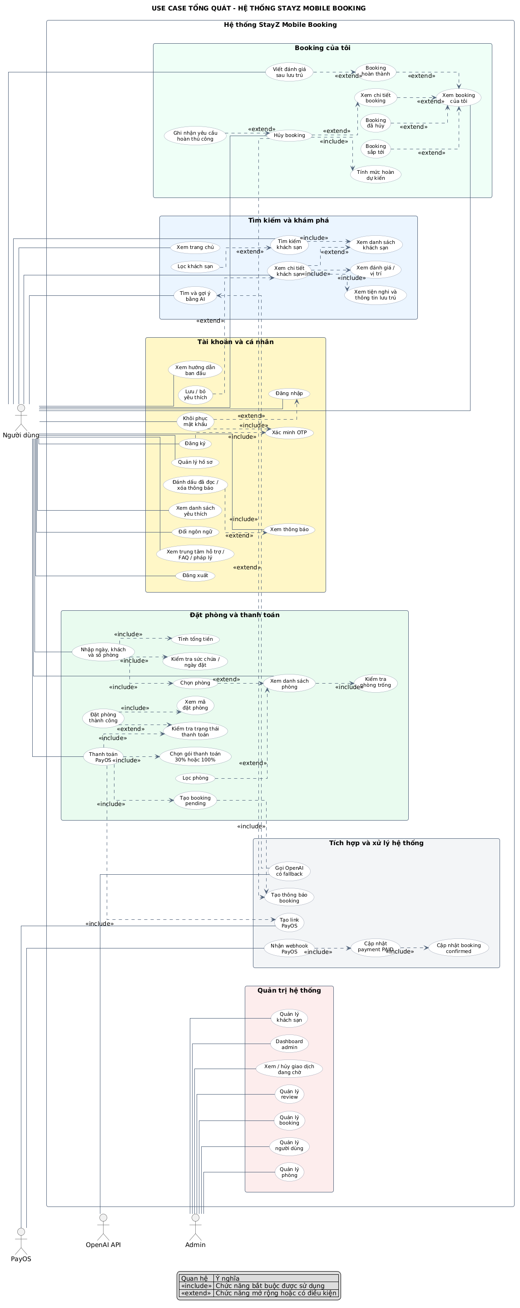

Hình 3.1. Sơ đồ Use Case của hệ thống quản lý đặt phòng khách sạn

3.4.2. Use Case quản lý tài khoản
Use Case quản lý tài khoản mô tả các chức năng liên quan đến việc xác thực và quản lý thông tin người dùng trong hệ thống.
Các chức năng chính bao gồm:
Đăng ký: Người dùng tạo tài khoản mới để sử dụng hệ thống.

Đăng nhập: Người dùng cung cấp thông tin tài khoản để truy cập hệ thống. Chức năng này bao gồm bước xác thực JWT (<<include>>) nhằm kiểm tra danh tính và phân quyền người dùng.
Đăng xuất: Người dùng thoát khỏi phiên làm việc hiện tại.
Cập nhật hồ sơ cá nhân: Người dùng thay đổi các thông tin cá nhân như họ tên, số điện thoại, hình ảnh đại diện.

*Sơ đồ gồm các Use Case chính:
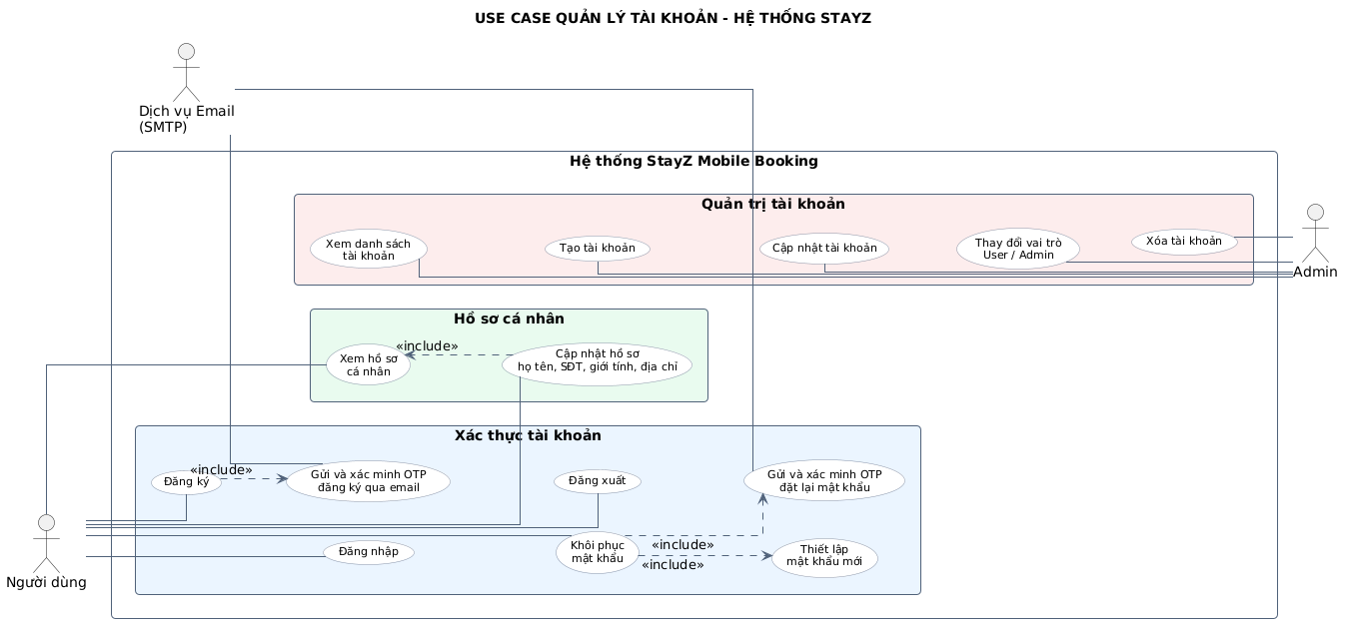

Hình 3.2. Sơ đồ tuần tự chức năng quản lí tài khoản

3.4.3. Use Case tìm kiếm và đặt phòng
Use Case này mô tả các chức năng giúp khách hàng tìm kiếm và thực hiện đặt phòng khách sạn trực tuyến.
Các chức năng chính bao gồm:
Tìm kiếm khách sạn: Người dùng tìm kiếm khách sạn theo địa điểm, thời gian lưu trú và số lượng khách.
Bộ lọc nâng cao: Hỗ trợ lọc kết quả theo giá, tiện ích và các tiêu chí phù hợp.
Xem thông tin phòng: Người dùng xem chi tiết khách sạn, loại phòng, giá và tình trạng phòng.
Tạo đơn đặt phòng: Người dùng thực hiện đặt phòng sau khi lựa chọn phòng phù hợp.
Kiểm tra phòng trống: Hệ thống kiểm tra tình trạng phòng trước khi tạo đơn đặt phòng.
Hủy đặt phòng: Người dùng có thể hủy đơn theo điều kiện của hệ thống.

*Sơ đồ gồm các Use Case chính:
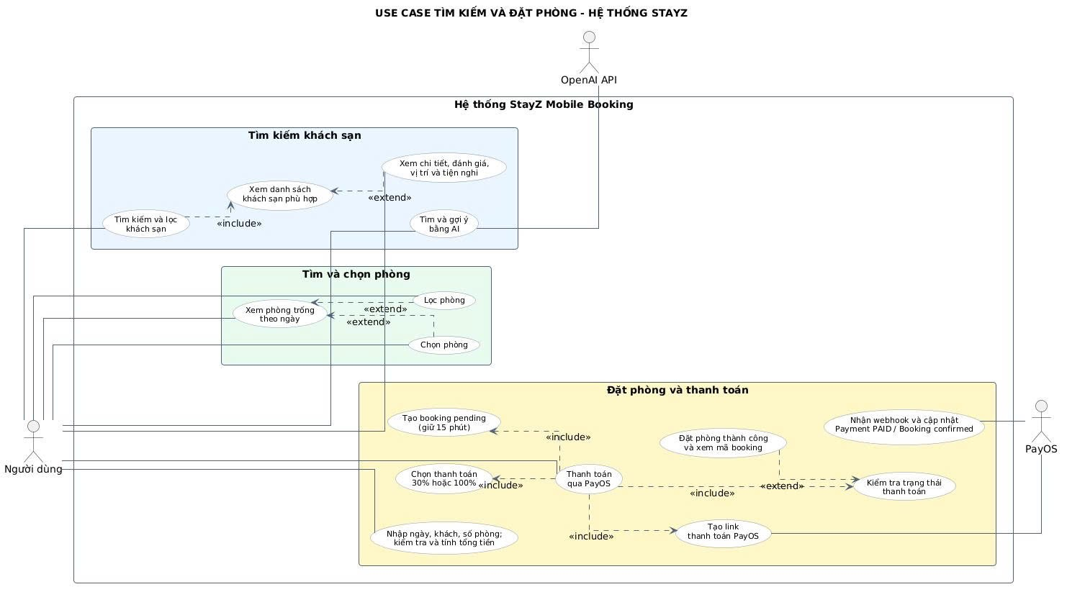

Hình 3.3. Sơ đồ tuần tự chức năng tìm kiếm và đặt phòng

3.4.4. Use Case quản lý khách sạn và phòng
Use Case này mô tả các chức năng quản lý thông tin khách sạn và phòng dành cho Admin.
Các chức năng chính bao gồm:
Admin: Thêm, sửa, xóa thông tin khách sạn và phòng; cập nhật giá phòng, tiện ích, trạng thái phòng và quản lý hoạt động của hệ thống.

*Sơ đồ gồm các Use Case chính:
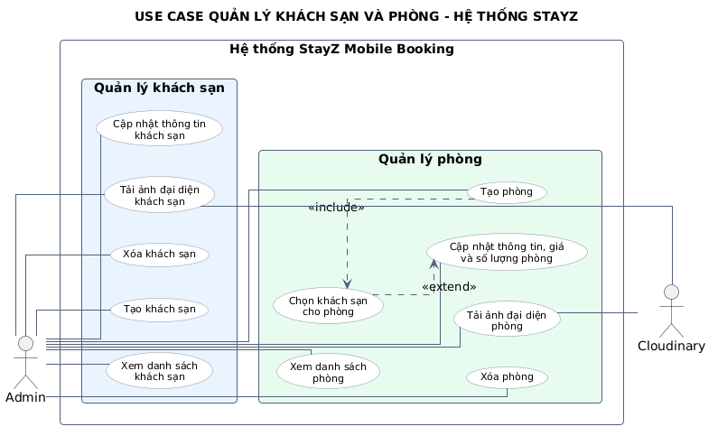

Hình 3.4. Sơ đồ tuần tự chức năng khách sạn và phòng

3.4.5. Use Case quản lý đơn đặt phòng
Use Case này mô tả quá trình quản lý và xử lý các đơn đặt phòng trong hệ thống.
Các chức năng chính bao gồm:
User: Theo dõi trạng thái đơn đặt phòng, xem lịch sử đặt phòng và cập nhật yêu cầu hủy đơn (nếu có).
Admin:Theo dõi, cập nhật và quản lý trạng thái các đơn đặt phòng trong hệ thống.
*Sơ đồ gồm các Use Case chính:
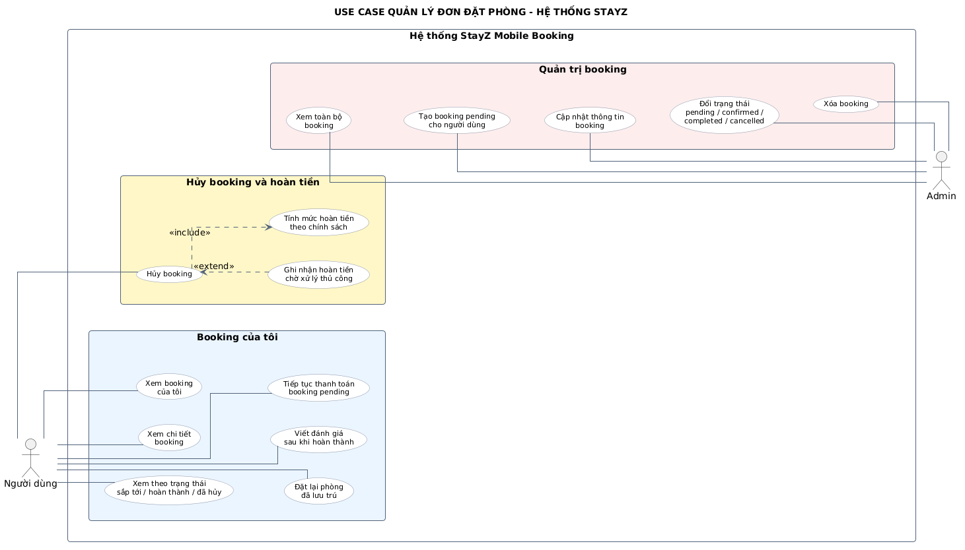

Hình 3.5. Sơ đồ tuần tự chức năng quản lí đơn dặt phòng

3.5. Đặc tả Use Case (Chọn lọc các Use Case cốt lõi)

3.5.1. Đặc tả Use Case: Đăng nhập
Tên Use Case: Đăng nhập
Tác nhân: User, Admin.
Mục đích:
Xác thực danh tính người dùng và cấp quyền truy cập vào hệ thống theo vai trò tương ứng.
Điều kiện tiên quyết:
Người dùng đã có tài khoản hợp lệ trong hệ thống.
Luồng sự kiện chính (Basic Flow):
Người dùng nhập Email và Mật khẩu trên giao diện đăng nhập.
Hệ thống kiểm tra thông tin tài khoản trong cơ sở dữ liệu MongoDB.
Hệ thống xác thực thông tin đăng nhập và tạo JWT Token.
Server gửi Token kèm thông tin phân quyền (Role) về ứng dụng.
Ứng dụng lưu Token và chuyển người dùng đến giao diện phù hợp với quyền truy cập.
Luồng ngoại lệ (Exception Flow):
Nếu Email không tồn tại hoặc mật khẩu không chính xác, hệ thống hiển thị thông báo lỗi và yêu cầu người dùng nhập lại thông tin đăng nhập.

3.5.2. Đặc tả Use Case: Tìm kiếm khách sạn
Tên Use Case: Tìm kiếm khách sạn
Tác nhân: Khách hàng (User).
Mục đích:
Cho phép người dùng tìm kiếm và hiển thị danh sách khách sạn phù hợp với nhu cầu.
Điều kiện tiên quyết:
Người dùng truy cập vào chức năng tìm kiếm khách sạn.
Luồng sự kiện chính (Basic Flow):
Người dùng nhập địa điểm, thời gian nhận/trả phòng và số lượng khách.
Hệ thống tiếp nhận thông tin và thực hiện truy vấn dữ liệu khách sạn.
Hệ thống trả về danh sách khách sạn phù hợp với điều kiện tìm kiếm.
Ứng dụng hiển thị kết quả tìm kiếm kèm thông tin cơ bản và bộ lọc hỗ trợ.
Luồng ngoại lệ (Exception Flow):
Nếu không tìm thấy khách sạn phù hợp, hệ thống thông báo không có kết quả và đề xuất người dùng thay đổi điều kiện tìm kiếm.

3.5.3. Đặc tả Use Case: Đặt phòng
Tên Use Case: Đặt phòng
Tác nhân: Khách hàng (User).
Mục đích:
Cho phép người dùng tạo đơn đặt phòng sau khi lựa chọn được khách sạn và phòng phù hợp.
Điều kiện tiên quyết:
Người dùng đã đăng nhập và chọn được phòng cần đặt.
Luồng sự kiện chính (Basic Flow):
Người dùng chọn phòng và nhấn chức năng "Đặt ngay".
Hệ thống kiểm tra tình trạng phòng và khả năng đặt trùng lịch.
Hệ thống hiển thị thông tin đặt phòng và tổng chi phí.
Người dùng xác nhận thông tin và hoàn tất yêu cầu đặt phòng.
Hệ thống tạo đơn đặt phòng với trạng thái "Chờ thanh toán".
Luồng ngoại lệ (Exception Flow):
Nếu phòng đã được đặt trước hoặc không còn khả dụng, hệ thống thông báo lỗi và yêu cầu người dùng chọn phòng khác.

3.5.4. Đặc tả Use Case: Thanh toán
Tên Use Case: Thanh toán
Tác nhân: Khách hàng (User).
Mục đích:
Cho phép người dùng thực hiện thanh toán trực tuyến cho đơn đặt phòng.
Điều kiện tiên quyết:
Người dùng đã tạo đơn đặt phòng và đơn đang ở trạng thái chờ thanh toán.
Luồng sự kiện chính (Basic Flow):
Người dùng chọn phương thức thanh toán trực tuyến.
Hệ thống gửi yêu cầu đến cổng thanh toán.
Người dùng thực hiện xác nhận giao dịch.
Hệ thống nhận kết quả thanh toán và cập nhật trạng thái đơn đặt phòng.
Hệ thống gửi thông báo kết quả thanh toán cho người dùng và cập nhật trạng thái đơn đặt phòng.
Luồng ngoại lệ (Exception Flow):
Nếu giao dịch thất bại hoặc bị hủy, hệ thống cập nhật trạng thái thanh toán và thông báo cho người dùng.

3.6. Thiết kế hệ thống

3.6.1. Kiến trúc tổng thể hệ thống
Hệ thống được xây dựng theo mô hình Client - Server, trong đó ứng dụng di động và Backend giao tiếp với nhau thông qua giao thức HTTP/HTTPS với dữ liệu trao đổi dạng JSON.
Kiến trúc hệ thống gồm ba tầng chính:
Tầng Client (Presentation Layer): Ứng dụng Flutter chịu trách nhiệm hiển thị giao diện, tiếp nhận thao tác người dùng và gửi yêu cầu đến Backend thông qua API.
Tầng Backend (Business Logic Layer): Node.js kết hợp Express.js xử lý các nghiệp vụ như xác thực người dùng, tìm kiếm, đặt phòng, thanh toán và quản lý dữ liệu.
Tầng Database (Data Layer): MongoDB lưu trữ dữ liệu hệ thống như tài khoản, khách sạn, phòng, đơn đặt phòng và giao dịch thanh toán.

3.6.2. Thiết kế luồng xử lý (Sequence Diagram)
Các luồng xử lý chính của hệ thống bao gồm:
Luồng đăng nhập:
Người dùng nhập thông tin đăng nhập → Client gửi yêu cầu đến Server → Server xác thực dữ liệu → Tạo JWT Token → Trả kết quả về Client.
Luồng tìm kiếm khách sạn/phòng:
Người dùng nhập thông tin tìm kiếm → Client gửi yêu cầu đến Server → Server truy vấn MongoDB → Trả danh sách khách sạn/phòng phù hợp về ứng dụng.
Luồng đặt phòng và thanh toán:
Người dùng chọn phòng → Hệ thống kiểm tra tình trạng phòng → Tạo đơn đặt phòng → Người dùng thực hiện thanh toán → Hệ thống cập nhật trạng thái đơn và phòng.

*Sơ đồ gồm Sequen:
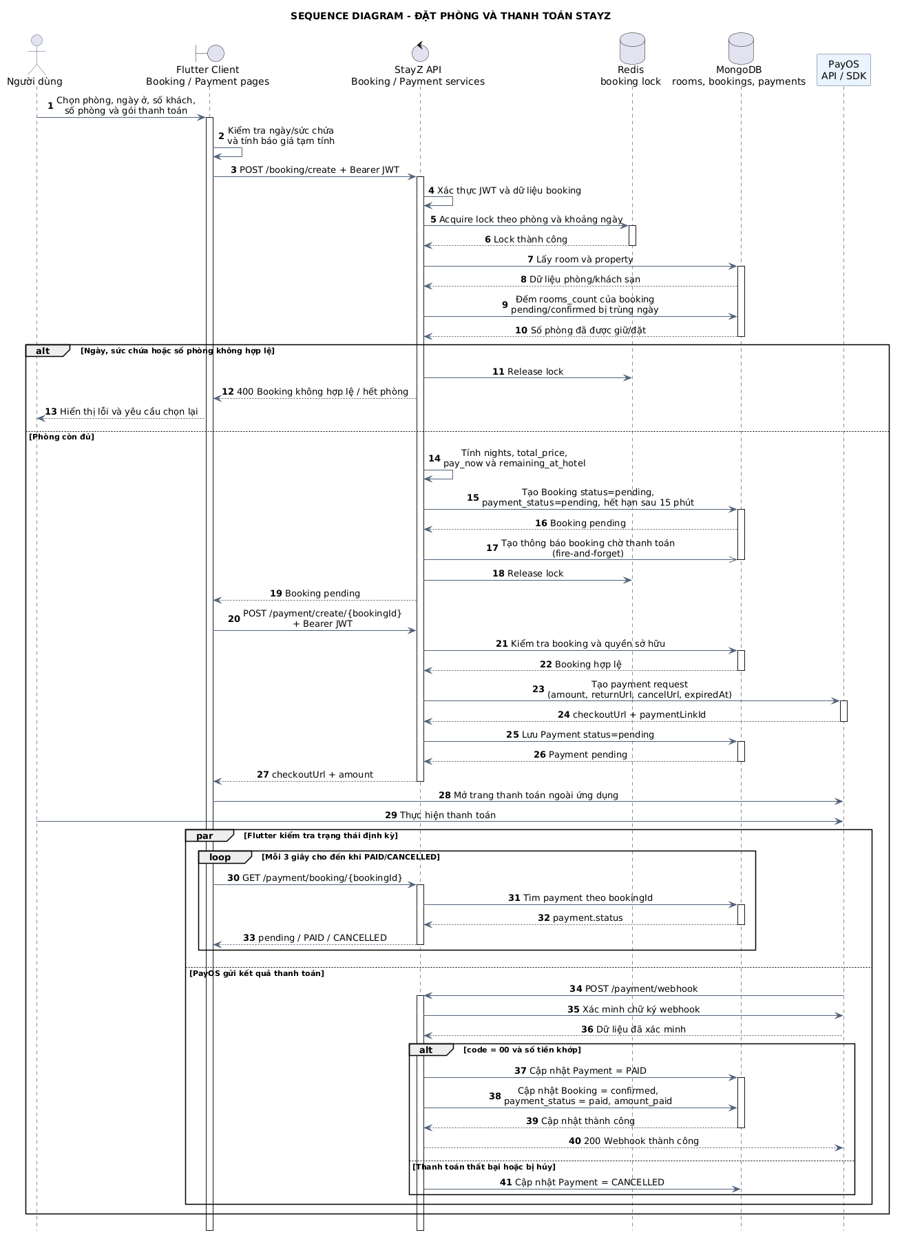

3.7. Thiết kế cơ sở dữ liệu

3.7.1. Thiết kế các Collection trong MongoDB
Hệ thống sử dụng MongoDB làm cơ sở dữ liệu NoSQL. Dữ liệu được thiết kế kết hợp giữa phương pháp nhúng (Embedding) và tham chiếu (Referencing) bằng ObjectId để quản lý các mối quan hệ giữa các Collection.
Hệ thống gồm các Collection chính:
users: Lưu thông tin tài khoản người dùng, Admin.
hotels: Lưu thông tin khách sạn, địa chỉ, hình ảnh và tiện ích.
rooms: Lưu thông tin loại phòng, giá, sức chứa và trạng thái phòng.
bookings: Lưu thông tin đơn đặt phòng của khách hàng.
payments: Lưu thông tin giao dịch thanh toán.

3.7.2. Mô tả cấu trúc các Collection
- Collection users
Trường | Kiểu dữ liệu | Mô tả
_id | ObjectId | Khóa chính
name | String | Họ tên người dùng
email | String | Email đăng nhập
password | String | Mật khẩu đã mã hóa
phone | String | Số điện thoại
role | String | Vai trò: user và admin
avatar | String | Ảnh đại diện
createdAt | Date | Thời gian tạo tài khoản

- Collection hotels
Trường | Kiểu dữ liệu | Mô tả
_id | ObjectId | Khóa chính
name | String | Tên khách sạn
address | String | Địa chỉ
city | String | Thành phố
description | String | Mô tả khách sạn
images | Array | Danh sách hình ảnh
amenities | Array | Danh sách tiện ích
isApproved | Boolean | Trạng thái duyệt của Admin

- Collection rooms
Trường | Kiểu dữ liệu | Mô tả
_id | ObjectId | Khóa chính
hotelId | ObjectId | ID khách sạn
roomType | String | Loại phòng
pricePerNight | Number | Giá phòng mỗi đêm
capacity | Number | Số lượng khách tối đa
totalRooms | Number | Tổng số phòng
amenities | Array | Tiện ích phòng
isAvailable | Boolean | Trạng thái phòng

- Collection bookings
Trường | Kiểu dữ liệu | Mô tả
_id | ObjectId | Khóa chính
userId | ObjectId | Người đặt phòng
roomId | ObjectId | Phòng được đặt
checkInDate | Date | Ngày nhận phòng
checkOutDate | Date | Ngày trả phòng
totalPrice | Number | Tổng tiền
status | String | Trạng thái đơn đặt phòng
createdAt | Date | Ngày tạo đơn

- Collection payments
Trường | Kiểu dữ liệu | Mô tả
_id | ObjectId | Khóa chính
bookingId | ObjectId | ID đơn đặt phòng
paymentMethod | String | Phương thức thanh toán
transactionId | String | Mã giao dịch
amount | Number | Số tiền thanh toán
status | String | Trạng thái giao dịch

3.7.3. Mối quan hệ giữa các Collection
Các Collection trong MongoDB được liên kết thông qua ObjectId:
hotels - rooms: Một khách sạn có thể chứa nhiều loại phòng thông qua trường hotelId.
users - bookings: Một khách hàng có thể tạo nhiều đơn đặt phòng thông qua trường userId.
rooms - bookings: Một phòng có thể được liên kết với nhiều đơn đặt phòng khác nhau trong các khoảng thời gian khác nhau thông qua roomId.
bookings - payments: Mỗi đơn đặt phòng có thể liên kết với thông tin thanh toán tương ứng thông qua bookingId.

3.8. Thiết kế giao diện hệ thống (UI Design)
Giao diện hệ thống được thiết kế nhằm tối ưu trải nghiệm người dùng trên thiết bị di động, đảm bảo tính trực quan và dễ sử dụng.
3.8.1. Giao diện đăng nhập/đăng ký:
Thiết kế form nhập liệu đơn giản, hỗ trợ xác thực thông tin và hỗ trợ người dùng đăng ký và đăng nhập vào hệ thống.
3.8.2. Giao diện trang chủ:
Bao gồm thanh tìm kiếm, danh sách địa điểm phổ biến và các khách sạn được đề xuất, giúp người dùng nhanh chóng tiếp cận thông tin cần thiết.
3.8.3. Giao diện tìm kiếm và lọc khách sạn:
Hiển thị danh sách khách sạn dưới dạng thẻ (Card UI), cung cấp thông tin hình ảnh, giá phòng và các bộ lọc theo nhu cầu.
3.8.4. Giao diện đặt phòng và thanh toán:
Hiển thị thông tin chi tiết phòng, thông tin đặt phòng, tổng chi phí và hỗ trợ người dùng thực hiện thanh toán trực tuyến.
3.8.5. Giao diện quản trị:
Cung cấp màn hình quản trị dành cho Admin, hỗ trợ quản lý người dùng, khách sạn, phòng, đơn đặt phòng và theo dõi hoạt động của hệ thống.

CHƯƠNG 4: PHÁT TRIỂN ỨNG DỤNG

4.1. Giới thiệu chương
Trình bày quá trình phát triển ứng dụng đặt phòng khách sạn trực tuyến dựa trên kết quả phân tích và thiết kế ở Chương 3. Nội dung bao gồm môi trường phát triển, cấu trúc mã nguồn, xây dựng giao diện, triển khai các chức năng chính, tích hợp Backend API và kiểm thử hệ thống.

4.2. Môi trường phát triển
Ứng dụng được phát triển trên các công nghệ và công cụ sau:
- Frontend: Flutter kết hợp ngôn ngữ Dart để xây dựng ứng dụng di động.
- Backend: Node.js và Express.js dùng để xây dựng API xử lý nghiệp vụ.
- Cơ sở dữ liệu: MongoDB lưu trữ thông tin người dùng, khách sạn, phòng và đơn đặt phòng.
- Công cụ phát triển: Visual Studio Code, Postman, Git/GitHub.
- Môi trường chạy thử: Android Emulator hoặc thiết bị Android thật.

4.3. Phát triển ứng dụng phía Client (Flutter)
Ứng dụng Flutter được tổ chức theo mô hình phân lớp nhằm dễ dàng quản lý và bảo trì mã nguồn, bao gồm các thành phần:
- models: Chứa các lớp dữ liệu như User, Hotel, Room, Booking.
- screens: Chứa các màn hình giao diện của ứng dụng.
- widgets: Chứa các thành phần giao diện được sử dụng lại.
- services: Xử lý gọi API và các chức năng nghiệp vụ.

4.3.1. Xây dựng giao diện đăng nhập/đăng ký
Chức năng đăng nhập và đăng ký được xây dựng bằng các Form nhập liệu. Thông tin tài khoản được gửi đến Backend để kiểm tra và xác thực. Sau khi đăng nhập thành công, hệ thống lưu thông tin xác thực và chuyển người dùng đến giao diện phù hợp với quyền truy cập.
4.3.2. Xây dựng giao diện trang chủ
Trang chủ hiển thị các thông tin chính như thanh tìm kiếm, danh sách khách sạn và các địa điểm nổi bật. Người dùng có thể lựa chọn khách sạn để xem thông tin chi tiết.

4.3.3. Xây dựng chức năng tìm kiếm khách sạn
Người dùng có thể tìm kiếm khách sạn theo địa điểm, giá và các tiêu chí phù hợp. Dữ liệu tìm kiếm được gửi đến Backend API và kết quả được hiển thị trên ứng dụng.

4.3.4. Xây dựng chức năng đặt phòng
Sau khi lựa chọn phòng, người dùng nhập thông tin đặt phòng và xác nhận đơn hàng. Hệ thống tạo đơn đặt phòng và lưu thông tin vào cơ sở dữ liệu.

4.3.5. Xây dựng chức năng thanh toán
Ứng dụng tích hợp chức năng thanh toán thử nghiệm, cho phép người dùng thực hiện quy trình thanh toán và cập nhật trạng thái đơn đặt phòng sau khi hoàn tất giao dịch.

4.4. Phát triển Backend và API
Backend được xây dựng bằng Node.js kết hợp Express.js, chịu trách nhiệm xử lý nghiệp vụ và giao tiếp với cơ sở dữ liệu MongoDB.
Cấu trúc Backend gồm:

- models: Định nghĩa cấu trúc dữ liệu MongoDB.

- routes: Khai báo các API.

- controllers: Xử lý nghiệp vụ.

- middleware: Xác thực và xử lý trung gian.
- server.js: Khởi tạo và cấu hình máy chủ Backend.

4.4.1. API quản lý tài khoản
Hệ thống cung cấp các API phục vụ đăng ký, đăng nhập và quản lý thông tin người dùng. Thông tin mật khẩu được mã hóa trước khi lưu vào cơ sở dữ liệu nhằm đảm bảo an toàn.

4.4.2. API quản lý khách sạn và phòng

Các API hỗ trợ thêm, sửa, xóa và truy vấn thông tin khách sạn, phòng. Quản trị viên (Admin) có quyền quản lý thông tin khách sạn và phòng trong hệ thống.

4.4.3. API đặt phòng
API đặt phòng xử lý việc tạo đơn đặt phòng, kiểm tra thông tin phòng và lưu dữ liệu đặt phòng vào MongoDB.

4.4.4. API thanh toán
API thanh toán xử lý thông tin giao dịch và cập nhật trạng thái thanh toán của đơn đặt phòng.

4.5. Kiểm thử hệ thống

4.5.1. Kiểm thử API bằng Postman
Các API được kiểm thử bằng Postman nhằm kiểm tra dữ liệu gửi nhận giữa Client và Server.
Một số API kiểm thử:
- Đăng ký tài khoản.
- Đăng nhập hệ thống.
- Tìm kiếm khách sạn.
- Tạo đơn đặt phòng.
- Thanh toán đơn hàng.
Kết quả kiểm thử cho thấy các API hoạt động đúng theo yêu cầu thiết kế.

4.5.2. Kiểm thử chức năng ứng dụng
Ứng dụng được kiểm thử trên môi trường giả lập Android với các chức năng chính:
- Đăng nhập tài khoản.
- Tìm kiếm khách sạn.
- Đặt phòng.
- Thanh toán.
- Quản lý đơn đặt phòng.
Kết quả: Các chức năng hoạt động ổn định và đáp ứng yêu cầu đề ra.

CHƯƠNG 5: KẾT QUẢ ĐẠT ĐƯỢC

5.1. Kết quả đạt được
Sau quá trình phát triển, hệ thống đã hoàn thiện các chức năng chính gồm:
- Quản lý tài khoản User, Vendor và Admin.
- Tìm kiếm và xem thông tin khách sạn.
- Đặt phòng trực tuyến.
- Thanh toán trực tuyến.
- Quản lý phòng và đơn đặt phòng.
Các giao diện chính của ứng dụng được trình bày thông qua hình ảnh minh họa trong báo cáo.

5.2. Đánh giá hệ thống
Hệ thống đáp ứng được các chức năng cơ bản của ứng dụng đặt phòng khách sạn trực tuyến như quản lý tài khoản, tìm kiếm khách sạn, đặt phòng và thanh toán thử nghiệm.
Ứng dụng có giao diện thân thiện, kiến trúc rõ ràng và khả năng mở rộng thêm các chức năng trong tương lai.

5.3. Hạn chế

5.4. Hướng phát triển

